Câu **1**: [TH]

Bạn hãy chọn đáp án đúng.  
Bạn Hùng có 6 500 đồng. Hỏi trong các món đồ dưới đây, bạn Hùng có thể mua được món nào?

A. Sáp màu B. Kéo

C. Compa

D. Thước kẻ

Lời giải:

**Bước 1:**

**Lý thuyết:**Trong hai số: số có ít chữ số hơn thì bé hơn, số có nhiều chữ số hơn thì lớn hơn. Khi các số có cùng số chữ số thì so sánh từng cặp số ở cùng một hàng, từ trái sang phải. Nếu hai số có cùng số chữ số và từng cặp chữ số ở cùng một hàng đều giống nhau thì hai số đó bằng nhau.  
Chỉ có compa có giá tiền nhỏ hơn số tiền bạn Hùng đang có. Ba món còn lại đều có giá lớn hơn số tiền Hùng đang có nên Hùng chỉ có thể mua được Compa.  
**Đáp án:**Compa

Câu **2**: [TH]

Sắp xếp các mệnh giá tiền sau theo thứ tự tăng dần.

200 đồng

2000 đồng

5000 đồng

10 000 đồng

20 000 đồng

50 000 đồng

Lời giải:

**Bước 1:**

**Lý thuyết:**  
Tiền Việt Nam.  
So sánh các số trong phạm vi 100 000 .  
  
Ta có:  
200 < 2000 < 5000 < 10000 < 20000 < 50000 .  
Do đó, thứ tự sắp xếp đúng là: 200 đồng, 2000 đồng, 5 000 đồng, 10 000 đồng, 20 000 đồng. 50 000 đồng.

Câu **3**: [TH]

Chọn tất cả các đáp án đúng.  
Cho hình vẽ:  
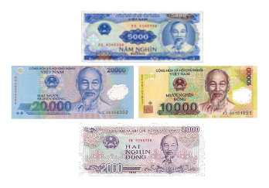  
Trong hình trên, tờ tiền nào có mệnh giá nhỏ hơn 15 000 đồng.  
(Có thể chọn nhiều hơn một phương án.)

A. 20 000 đồng

B. 10 000 đồng

C. 2000 đồng

D. 5000 đồng

Lời giải:

**Bước 1:**

**Lý thuyết:**  
Tiền Việt Nam.  
So sánh trong phạm vi 100 000 .  
 **Trong hình trên có các tiền có mệnh giá là:**5000 đồng, 10 000 đồng, 2000 đồng, 5000 đồng.  
Ta có các phép so sánh sau:  
15 000 > 10 000  
15 000 < 20 000  
15 000 > 5000  
15 000 > 2000 .  
**Đáp án:**10 000 đồng, 5000 đồng, 2 000 đồng

Câu **4**: [TH]

Điền số thích hợp vào ô trống.  
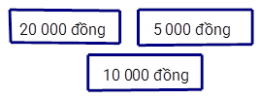  
Tổng số tiền có trong hình trên là [[35000]] đồng.

Lời giải:

**Bước 1:**

**Lý thuyết:**  
Tiền Việt Nam.  
Cộng các số trong phạm vi 100 000 .  
 **Trong hình trên có ba tờ tiền có mệnh giá là:**  
Tổng số của ba loại tiền trên là:  
20 000 + 5000 + 10 000 = 35 000 (đồng).  
**Đáp án: 35 000**

Câu **5**: [TH]

Sắp xếp các phép tính sau theo thứ tự tăng dần của kết quả.

20000 đồng + 20000 đồng

40000 đồng + 5000 đồng

50000 đồng + 1000 đồng

Lời giải:

**Bước 1:**

**Lý thuyết:**  
Tiền Việt Nam.  
Công các số trong phạm vi 100 000 .  
  
20 000 đồng + 20 000 đồng = 20 000 + 20 000 = 40 000 đồng.  
40 000 đồng + 5000 đồng= 40 000 + 5000 = 45 000 đồng.  
50 000 đồng + 1000 đồng= 50 000 + 1000 = 51 000 đồng.  
**Đáp án:**  
20 000 đồng + 20 000 đồng  
40 000 đồng + 5000 đồng  
50 000 đồng + 1000 đồng

Câu **6**: [TH]

Điền số thích hợp vào ô trống để được phép tính đúng.  
10 000 đồng + 20 000 đồng + 5000 đồng = [[35000]] đồng.  
50 000 đồng + 1000 đồng = [[51000]] đồng.

Lời giải:

**Bước 1:**

**Lý thuyết:**  
Tiền Việt Nam.  
Cộng các số trong phạm vi 100 000 .  
  
10 000 đồng + 20 000 đồng + 5000 đồng = 35 000 đồng.  
50 000 đồng + 1000 đồng = 51 000 đồng.  
**Đáp án:**  
**35 000 ;  
51 000 .**

Câu **7**: [TH]

Chọn các phương án đúng.  
  
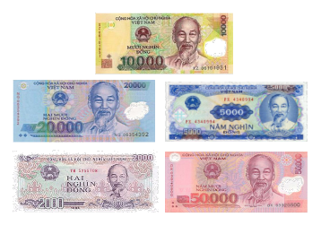  
Trong hình trên, tờ tiền nào có mệnh giá lớn hơn 11000 .  
(Có thể chọn nhiều hơn một phương án.)

A. 20 000 đồng

B. 10 000 đồng C. 2000 đồng

D. 50 000 đồng

• 5000 đồng

Lời giải:

**Bước 1:**

**Lý thuyết:**  
Tiền Việt Nam.  
So sánh trong phạm vi 100000 .  
  
Trong hình trên các tờ tiền có mệnh giá là,: 20 000 đồng, 10 000 đồng, 2000 đồng, 50 000 đồng, 5000 đồng  
Ta có các phép so sánh sau.  
11000 > 10000  
11000 < 20000  
11000 > 5000  
11000 < 50000  
11000 > 2000 .  
**Đáp án:**50 000 đồng, 20 000 đồng

Câu **8**: [TH]

Điền số thích hợp vào ô trống để được câu trả lời đúng.  
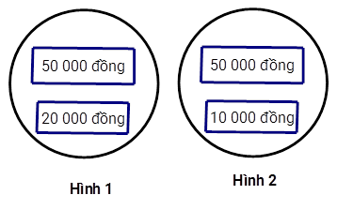  
Tổng số tiền có trong hình 1 là 70 000 đồng. [[1]]  
Tổng số tiền có trong hình 2 là 50 100 đồng. [[0]]  
(Đúng điền 1, sai điền 0.)

Lời giải:

**Bước 1:**

**Lý thuyết:**  
Tiền Việt Nam.  
Cộng các số trong phạm vi 100000 .  
  
Tổng số tiền có trong hình 1 là  
50000 + 20000 = 70000 (đồng).  
Tổng số tiền có trong hình 2 là  
50000 + 10000 = 60000 (đồng).  
**Đáp án:**1 ; 0

Câu **9**: [TH]

Chọn phương án đúng.  
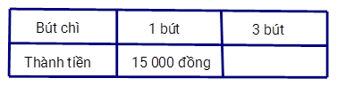  
Mỗi chiếc bút chì giá 15 000 đồng. Hỏi ba chiếc bút chì có giá bao nhiêu tiền?

A. 30 000 đồng.

B. 45 000 đồng.

C. 50 000 đồng.

Lời giải:

**Bước 1:**

**Lý thuyết:**  
Tiền Việt Nam.  
  
Ba chiếc bút chì có giá là:  
15 000 + 15 000 + 15 000 = 45 000 (đồng).  
**Đáp án:**45 000 đồng.

Câu **10**: [TH]

Điền số thích hợp vào ô trống.  
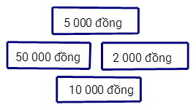  
Trong hình trên, có [[2]] tờ có mệnh giá nhỏ hơn 9000 .

Lời giải:

**Bước 1:**

**Lý thuyết:**  
Tiền Việt Nam.  
So sánh trong phạm vi 100 000 .  
  
Trong hình trên có các mệnh giá là: 200 0 đồng, 500 0 đồng, 10 00 0 đồng, 50 00 0 đồng,  
Ta có các phép so sánh sau:  
9000 > 5000  
9000 < 50 000  
9000 < 10 000  
9000 > 1000 .  
**Đáp án: 2**

Câu **11**: [TH]

Bạn hãy điền số thích hợp vào ô trống.  
Khi mua mỗi món hàng, chúng ta trả một tờ tiền trong hình dưới đây:  
  
Biết giá tiền của bóng đèn là thấp nhất, giá tiền của quả địa cầu là cao nhất, giá tiền của gấu bông cao hơn giá tiền của hộp bút. Khi đó giá tiền của hộp bút là [[20000]] đồng.

Lời giải:

**Bước 1:**

**Lý thuyết:**  
Tiền Việt Nam.  
  
Quan sát hình vẽ, ta thấy các tờ tiền có mệnh giá là: 5000 đồng, 20 000 đồng, 50 000 đồng, 100 000 đồng.  
Vì 5000 đồng < 20 000 đồng < 50 000 đồng < 100 000 đồng và giá tiền của bóng đèn là thấp nhất, giá tiền của quả địa cầu là cao nhất, giá tiền của gấu bông cao hơn giá tiền của hộp bút nên:  
Giá tiền của bóng đèn là 5000 đồng.  
Giá tiền của quả địa cầu là 100 000 đồng.  
Giá tiền của hộp bút là 20 000 đồng.  
Giá tiền của gấu bông là 50 000 đồng.  
Vậy số thích hợp cần điền vào ô trống là 20 000.  
**Đáp án:**  
20 000

Câu **12**: [TH]

Bạn hãy chọn đáp án đúng.  
Cho hình dưới đây:  
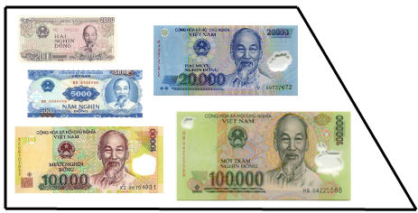  
Trong hình trên, các tờ tiền có mệnh giá lớn hơn 10 000 đồng có tổng số tiền là

A. 120 nghìn đồng.

B. 150 nghìn đồng. C. 70 nghìn đồng. D. 100 nghìn đồng.

Lời giải:

**Bước 1:**

**Lý thuyết:**  
Tiền Việt Nam.  
  
Các tờ tiền có mệnh giá lớn hơn 10 000 đồng trong hình trên là các tờ tiền có mệnh giá 20 000 đồng và 100 000 đồng.  
Trong hình trên có 1 tờ 20 000 đồng và 1 tờ 100 000 đồng.  
Các tờ tiền này có tổng số tiền là:  
20 + 100 = 120 (nghìn đồng)  
Vậy đáp án đúng là: 120 nghìn đồng.  
**Đáp án:**  
120 nghìn đồng.

Câu **13**: [TH]

Bạn hãy điền số thích hợp vào ô trống.  
Bạn Lâm được mẹ cho 2 tờ 10 000 đồng và 1 tờ 20 000 đồng. Khi đó, bạn Lâm được mẹ cho tất cả [[40000]] đồng.

Lời giải:

**Bước 1:**

**Lý thuyết:**  
Tiền Việt Nam.  
  
Bạn Lâm được mẹ cho số tiền là:  
10 000 + 10 000 + 20 000 = 40 000 (đồng)  
Vậy số thích hợp cần điền vào ô trống là 40 000 đồng.  
**Đáp án:**  
40 000

Câu **14**: [TH]

Bạn hãy chọn đáp án đúng.  
Cho hình dưới đây:  
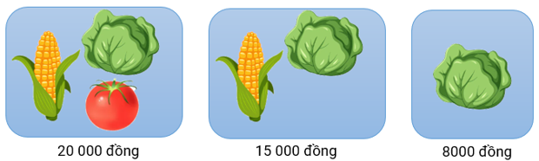  
Giá tiền của quả cà chua và bắp ngô lần lượt là

A. 5000 đồng và 7000 đồng.

B. 5000 đồng và 8000 đồng. C. 7000 đồng và 8000 đồng. D. 5000 đồng và 6000 đồng.

Lời giải:

**Bước 1:**

**Lý thuyết:**  
Tiền Việt Nam.  
  
Ta có:  
Bắp ngô + bắp cải + cà chua = 20 000 đồng  
Bắp ngô + bắp cải = 15 000 đồng  
Do đó, giá tiền của cà chua là: 20 000 đồng − 15 000 đồng = 5000 đồng.  
Giá tiền của bắp ngô là: 15 000 − 8000 = 7000 (đồng)  
Vậy đáp án đúng là: 5000 đồng và 7000 đồng.  
**Đáp án:**  
5000 đồng và 7000 đồng.

Câu **15**: [TH]

Bạn hãy chọn đáp án đúng.  
Cho hình dưới đây:  
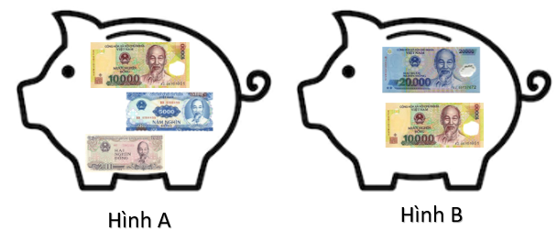  
Hỏi chú lợn trong hình nào đựng ít tiền hơn?

A. Hình A.

B. Hình B.

Lời giải:

**Bước 1:**

**Lý thuyết:**  
Tiền Việt Nam.  
  
Số tiền đựng trong chú lợn ở hình A là:  
10 000 + 5000 + 2000 = 17 000 (đồng)  
Số tiền đựng trong chú lợn ở hình B là:  
20 000 + 10 000 = 30 000 (đồng)  
Vì 17 000 < 30 000 nên chú lợn ở hình A đựng ít tiền hơn.  
**Đáp án:**  
Hình A .

Câu **16**: [TH]

Bạn hãy chọn đáp án đúng.  
Với những tờ tiền nào dưới đây, ta có thể đổi được 1 tờ 50 000 đồng?

A. 1 tờ 10000 đồng và 2 tờ 20000 đồng.

B. 2 tờ 10000 đồng và 1 tờ 20000 đồng.

Lời giải:

**Bước 1:**

**Lý thuyết:**  
Tiền Việt Nam.  
  
1 tờ 10 000 đồng và 2 tờ 20 000 đồng tương ứng với số tiền là:  
10 000 + 20 000 + 20 000 = 50 000 (đồng)  
2 tờ 10 000 đồng và 1 tờ 20 000 đồng tương ứng với số tiền là:  
10 000 + 10 000 + 20 000 = 40 000 (đồng)  
Vậy với 1 tờ 10 000 đồng và 2 tờ 20 000 đồng ta có thể đổi được 1 tờ 50 000 đồng.  
**Đáp án:**  
1 tờ 10 000 đồng và 2 tờ 20 000 đồng.

Câu **17**: [TH]

Bạn hãy điền số thích hợp vào ô trống.  
Cho tờ tiền sau:  
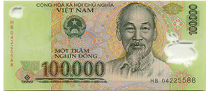  
Một tờ tiền trên đổi được [[5]] tờ tiền 20 000 đồng hoặc [[2]] tờ tiền 50 000 đồng.

Lời giải:

**Bước 1:**

**Lý thuyết:**  
Tiền Việt Nam.  
  
Tờ tiền trên có mệnh giá là 100 000 đồng.  
Ta có:  
100 000 = 20 000 + 20 000 + 20 000 + 20 000 + 20 000 100 000 = 50 000 + 50 000  
Vậy một tờ tiền trên đổi được 5 tờ tiền 20 000 đồng hoặc 2 tờ tiền 50 000 đồng.  
**Đáp án:**  
5  
2

Câu **18**: [TH]

Bạn hãy chọn đáp án đúng.  
Quyển sách Nhi muốn mua có giá 40 000 đồng và Nhi đã tiết kiệm được số tiền như sau:  
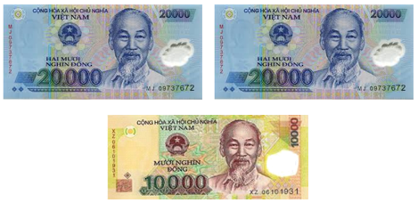  
Hỏi Nhi có đủ tiền để mua sách không?

A. Nhi đủ tiền để mua sách.

B. Nhi không đủ tiền để mua sách.

Lời giải:

**Bước 1:**

**Lý thuyết:**  
Tiền Việt Nam.  
  
Nhi tiết kiệm được số tiền là:  
20 000 + 20 000 + 10 000 = 50 000 (đồng)  
Vì 50 000 đồng > 40 000 đồng nên Nhi đủ tiền để mua sách.  
**Đáp án:**  
Nhi đủ tiền để mua sách.

Câu **19**: [TH]

Bạn hãy điền số thích hợp vào ô trống.  
  
Hỏi Hạnh được mẹ cho bao nhiêu tiền?  
Trả lời: Hạnh được mẹ cho [[30000]] đồng.

Lời giải:

**Bước 1:**

**Lý thuyết:**  
Tiền Việt Nam.  
  
Hạnh được mẹ cho số tiền là:  
5 000 + 5 000 + 20 000 = 30 000 (đồng)  
Vậy số thích hợp cần điền vào ô trống là 30 000.  
**Đáp án:**  
30 000

Câu **20**: [TH]

Bạn hãy chọn **tất cả**đáp án đúng.  
Mẹ mua rau hết 45 000 đồng. Nếu mẹ chỉ trả cho người bán hàng một tờ tiền, mẹ có thể trả tờ tiền nào dưới đây?

A.

B.

C. D.

Lời giải:

**Bước 1:**

**Lý thuyết:**  
Tiền Việt Nam.  
  
Các tờ tiền ở đáp án có mệnh giá là: 100 000 đồng, 50 000 đồng, 20 000 đồng, 10 000 đồng.  
Ta có: 10 000 < 20 000 < 45 000 < 50 000 < 100 000.  
Mẹ phải trả cho cô bán hàng tờ tiền có mệnh giá lớn hơn 45 000 đồng.  
Vậy mẹ có thể trả tờ tiền 100 000 đồng hoặc 50 000 đồng.  
**Đáp án:**  
